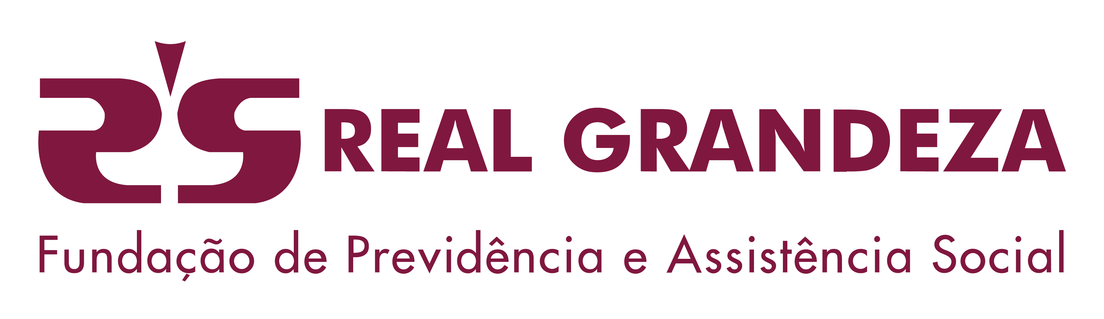 | Termo de Opção para  Suspensão de Contribuição  Plano Futurus  CNPB: 2023.0004-83

DADOS DO PARTICIPANTE

Nome | Matrícula/DV

CPF | Data de Nascimento | Data de Inscrição no Plano | Data de Admissão

Patrocinador(a)

Endereço | Bairro

Cidade | Município | UF | CEP

Telefone Residencial  ( ) | Celular  ( ) | E-mail

DECLARAÇÃO DE OPÇÃO
Declaro que estou optando por NÃO CONTRIBUR para o Plano Previdenciário, e ciente que minha opção deverá ter a duração máxima e 24 (vite e quatro) meses ininterruptos, sem prejuízo da manutenção da minha inscrição e dos direitos a ela aplicáveis, conforme item 4.2.8 do Regulamento do Plano.
“4.2.8 - O Participante Ativo em licença não remunerada poderá, mediante requerimento, suspender o aporte da Contribuição Básica para o Plano por, no máximo, 24 (vinte e quatro) meses ininterruptos, sem prejuízo da manutenção de sua inscrição e dos direitos a ela aplicáveis”
As informações form presentas de forma bjetiva, concisa, proporcioando-me a perfeita compreensão do seu conteúdo.
PARTICIPANTE
Local e Data | Assinatura

RESERVADO PARA REAL GRANDEZA
Decisão sobre o pedido  ☐ Deferido  ☐ Indeferido – Motivo | Data | Assinatura / FRG
FRG 307

Termo de Opção para
Suspensão de Contribuição
Plano Futurus

CNPB: 2023.0004-83

INFORMAÇÕES COMPLEMENTARES
A REAL GRANDEZA utilizará os dados pessoais do Aderente solicitados nesta ocasião, sob medidas de segurança adequadas e apenas para finalidades legítimas vinculadas à execução deste contrato de previdência social e ao cumprimento de obrigações legais e/ou regulatórias que lhe sejam relacionadas, conforme descrito na Política de Proteção de Dados Pessoais da REAL GRANDEZA e no Termo de Privacidade, disponíveis em www.frg.com.br.
A qualquer momento, em caso de dúvida a respeito do tratamento de seus dados pessoais pela REAL GRANDEZA ou para exercício dos direitos previstos no art. 18, da Lei Federal nº 13.709/18 (Lei Geral de Proteção de Dados – LGPD), o Aderente poderá entrar em contato com o Encarregado da REAL GRANDEZA pelos canais descritos na Política de Proteção de Dados da REAL GRANDEZA.
Exclusivamente para a execução deste Contrato e para o cumprimento de obrigações legais e/ou regulatórias que lhe sejam relacionadas, a REAL GRANDEZA poderá transmitir os dados pessoais do Aderente a terceiros, conforme detalhado no Termo de Privacidade.
O Aderente declara e garante que terceiros beneficiários que lhe sejam vinculados e/ou dependentes autorizaram previamente o compartilhamento de seus dados com a REAL GRANDEZA para a execução deste Contrato e para o cumprimento de obrigações legais e/ou regulatórias que lhe sejam relacionadas.
Conforme detalhado no Termo de Privacidade, em alguns casos, a REAL GRANDEZA poderá depender do consentimento do Aderente para realizar tratamentos específicos de dados pessoais. Sempre que o consentimento for exigido pelas normas de proteção de dados aplicáveis, a REAL GRANDEZA lhe informará previamente sobre tal tratamento e lhe solicitará o consentimento.
A REAL GRANDEZA se reserva o direito de armazenar os dados pessoais do Aderente na forma da Tabela de Temporalidade da REAL GRANDEZA, disponível em www.frg.com.br, sem prejuízo das hipóteses de retenção previstas nas normas aplicáveis, após as quais eliminará tais dados pessoais definitivamente.

